ՃԱՐՏԱՐԱՊԵՏՈՒԹՅԱՆ ԵՎ ՇԻՆԱՐԱՐՈՒԹՅԱՆ
ՀԱՅԱՍՏԱՆԻ ԱԶԳԱՅԻՆ ՀԱՄԱԼՍԱՐԱՆ
2026-2027 ՈւՍՈւՄՆԱԿԱՆ ՏԱՐՎԱ «073101.00.6 –ՃԱՐՏԱՐԱՊԵՏՈՒԹՅՈՒՆ» ՄԱՍՆԱԳԻՏՈւԹՅԱՆ ԱՌԿԱ ՈՒՍՈՒՑՄԱՄԲ ԸՆԴՈւՆԵԼՈւԹՅԱՆ, ՆԵՐԲՈւՀԱԿԱՆ ՔՆՆԱԿԱՆ ԱՌԱՐԿԱ` ԳԻՏԵԼԻՔԻ, ՍՏԵՂԾԱԳՈՐԾԱԿԱՆ ԿԱՐՈՂՈՒԹՅՈՒՆՆԵՐԻ ԹԵՍՏ (ԳՍԿԹ)-Ի ԳԾԱԳՐՈՒԹՅՈՒՆ ԲԱԺՆԻ ԽՆԴԻՐՆԵՐԻ ՕՐԻՆԱԿ 7

- Աքսոնոմետրիա, հատույթ, կտրվածք, պրոյեկցիա

Տրված են մարմնի երկու պրոյեկցիաները: Պահանջվում է կառուցել մարմնի բացակայող պրոյեկցիան (տեսքը ձախից), ուղղանկյուն իզոմետրիկ աքսոնոմետրիան և տալ բոլոր անհրաժեշտ կտրվածքները:
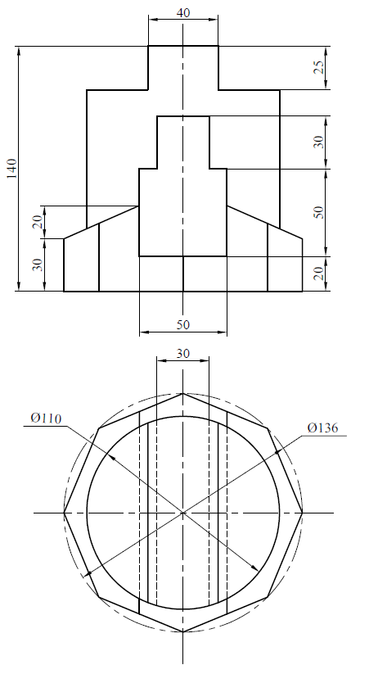
- Լծորդում

Կառուցել տրված պայմաններին (չափեր և շոշափումներ) բավարարող պատկերը, որը կազմված է հատվածներից և շրջանագծային աղեղներից: (Փոքր շրջանակներով նշված են երկու գծերի շոշափման կետերը): Կատարել չափադրում և պահպանել կառուցման բոլոր գծերը:

